Министерство образования Московской области

ГОУ ВО МО «Государственный гуманитарно-технологический университет» (ГГТУ)

Ликино-Дулевский политехнический колледж – филиал ГГТУ

О Т Ч Ё Т

ПО ПРОИЗВОДСТВЕННОЙ ПРАКТИКЕ

по ПМ.11 Разработка, администрирование и защита баз данных
(код и наименование ПМ)

Обучающегося ________Куветова Даниила Евгеньевича __________

Ф.И.О.
Курс ____3_____ группа ___ИСП.19А_____________________________

Специальность 09.02.07 Информационные системы и программирование ___

Место практики _________ООО «Легеарт»_______________________

Период практики с 01.06.2022 г. по 28.06.2022 г._______________________

Руководители практики
от колледжа __________Кузьмина Елена Евгеньевна___________________

Селиверстова Ольга Михайловна _____________

Гжегожевский Сергей Владмиимрович__________

от организации______ Лысенко Вячеслав Витальевич_______________

МП

г. Ликино-Дулево
2022 г.

Производственную практику проходил в организации ООО «Легеарт». Данная организация занимается созданием сайтов.
Проведен анализ материально-технической базы, который показал, что в организации 6 компьютеров. Установлено следующее программное обеспечение: macOS 11, 1С: Битрикс , Adobe Photoshop , FileZilla , Google Chrome, Visual Studio Code, Битрикс24 (Oracle VM VirtualBox), Swift. Материально-техническая база соответствует поставленной задаче.
Во время прохождения производственной практики осуществлялась работа с базой данных организации.
Согласно постановке задачи спроектирована предметная область и разработана база данных. Разработана схема базы данных. Произведена нормализация данных. Для работы была использована база данных PhpMyAdmin/Bitrix.

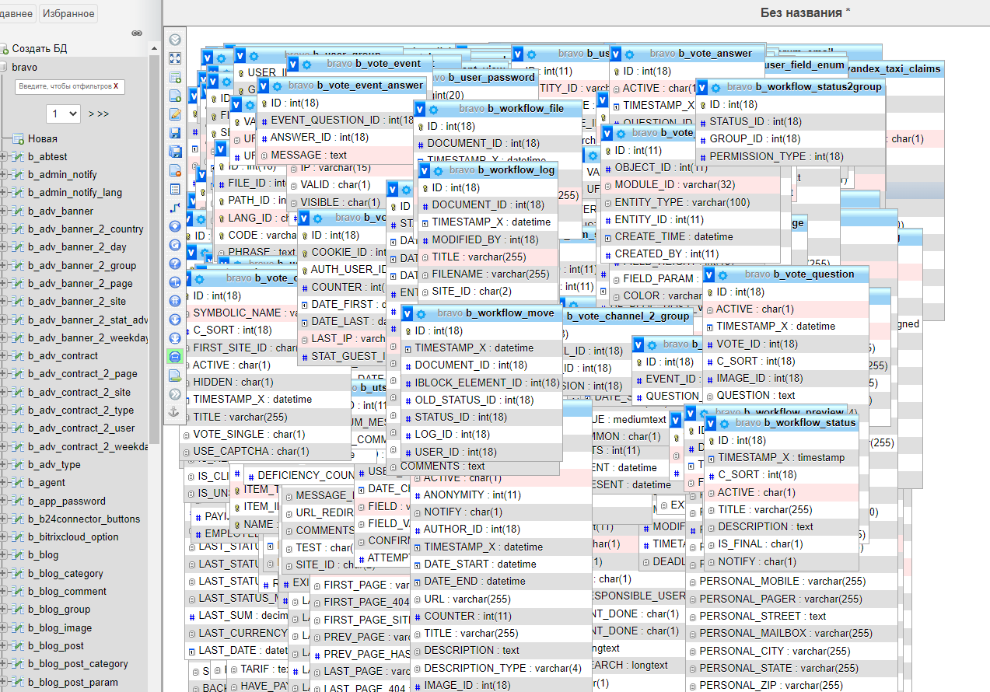
Рис.1 «Схема базы данных»
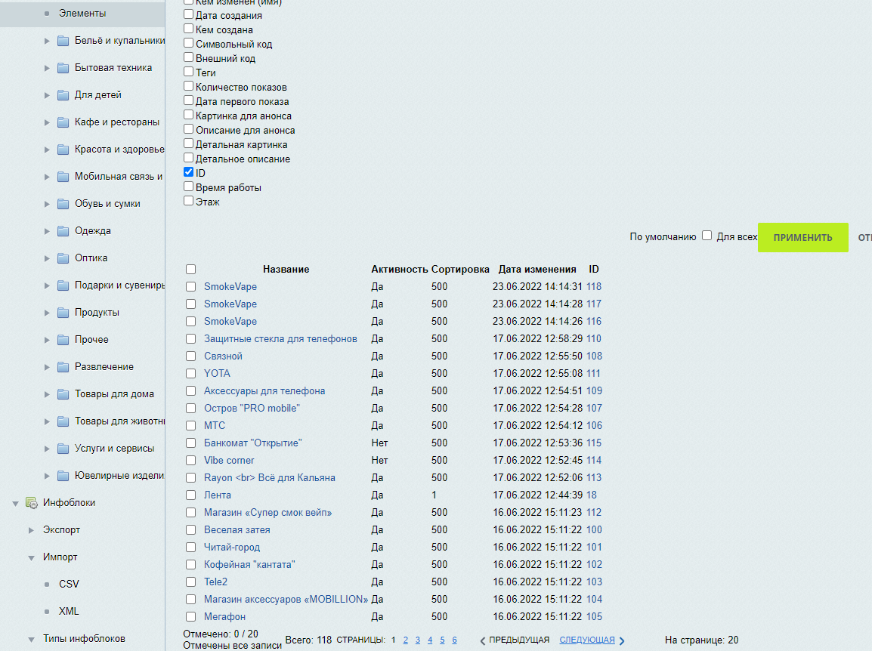
Рис.2 «Таблица инфоблока»
Осуществленно подключение через PhpMyAdmin
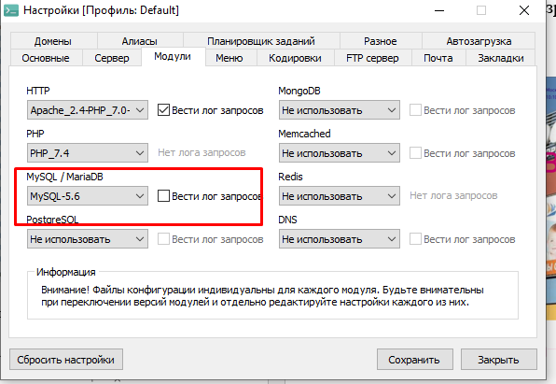
Рис.3 «Выбор подключения»
Разработан сайт для обзора информации о магазина в торговом центре «Браво!» . Для разработки приложения использовались следующие средства: PhpMyAdmin, WebPack Boilerplate, Bitrix. Для отладки и тестирование приложения использовались встроенные программные средства языка JavaScript. Приложение обладает удобным графическим интерфейсом, имеется главная форма с меню навигации. Приложение имеет средства защиты в виде логина и пароля для входа в систему. Разработана техническая документации в соответствии с ГОСТом.
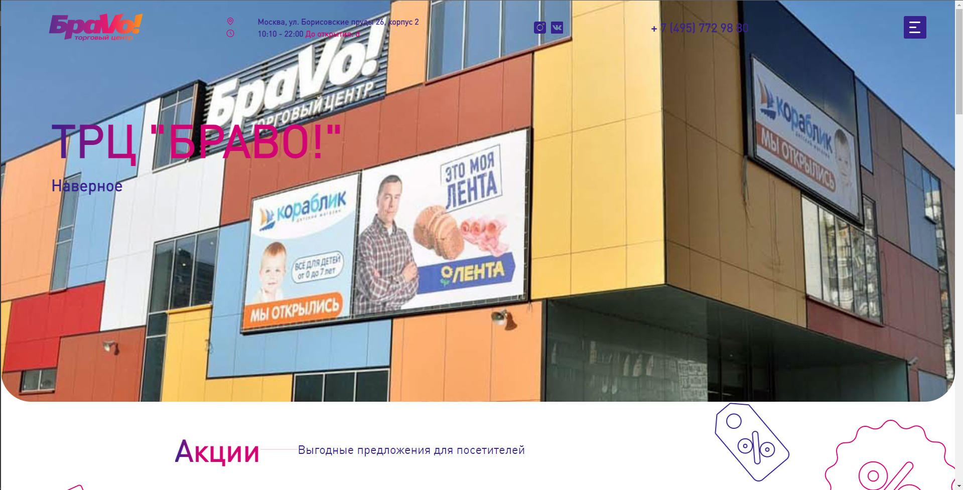
Рис. 4 «Главная форма»

Производственная практика по ПМ.11 «Разработка, администрирование и защита баз данных» способствовала освоению общих и профессиональных компетенций, а также трудовым функциям:
ОК 01. Выбирать способы решения задач профессиональной деятельности, применительно к различным контекстам.
ОК 02. Осуществлять поиск, анализ и интерпретацию информации, необходимой для выполнения задач профессиональной деятельности.
ОК 03. Планировать и реализовывать собственное профессиональное и личностное развитие.
ОК 04. Работать в коллективе и команде, эффективно взаимодействовать с коллегами, руководством, клиентами.
ОК 05. Осуществлять устную и письменную коммуникацию на государственном языке с учетом особенностей социального и культурного контекста.
ОК 06. Проявлять гражданско-патриотическую позицию, демонстрировать осознанное поведение на основе общечеловеческих ценностей, применять стандарты антикоррупционного поведения.
ОК 07. Содействовать сохранению окружающей среды, ресурсосбережению, эффективно действовать в чрезвычайных ситуациях.
ОК 08. Использовать средства физической культуры для сохранения и укрепления здоровья в процессе профессиональной деятельности и поддержание необходимого уровня физической подготовленности.
ОК 09. Использовать информационные технологии в профессиональной деятельности.
ОК 10. Пользоваться профессиональной документацией на государственном и иностранном языке.
ОК 11. Использовать знания по финансовой грамотности, планировать предпринимательскую деятельность в профессиональной сфере.
ПК 11.1. Осуществлять сбор, обработку и анализ информации для проектирования баз данных.
ПК 11.2 Проектировать базу данных на основе анализа предметной области.
ПК 11.3. Разрабатывать объекты базы данных в соответствии с результатами анализа предметной области.
ПК 11.4. Реализовывать базу данных в конкретной системе управления базами данных.
ПК 11.5. Администрировать базы данных.
ПК 11.6. Защищать информацию в базе данных с использованием технологии защиты информации.

